VELCRO
VELCRO ANNO
VELCRO

LUNEDI | MARTEDI | MERCOLEDI | GIO

VELCRO
VELCRO

VEDI | VENERDI | SABATO | DOMENICA

15
23
7
6
5
3
4
8
9
1
2
10
22
21
20
19
18
17
16
25
26
27
28
29
30
31
11
13
14
12

24

2018
2017
2019

2020
2021
2022

GENNAIO | FEBBRAIO
MARZO | APRILE
MAGGIO | GIUGNO
LUGLIO | AGOSTO
SETTEMBRE | OTTOBRE
NOVEMBRE | DICEMBRE

15
23
7
6
5
3
4
8
9
1
2
10
22
21
20
19
18
17
16
25
26
27
28
29
30
31
11
13
14
12

24

PASQUA | NATALE | SANTA LUCIA | 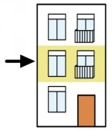  CASETTA | CARNEVALE | SCUOLA ESTIVA | SCUOLA | CASETTA | CASETTA | CASETTA | SCUOLA ESTIVA | SCUOLA
VACANZE DI PASQUA | VACANZE DI NATALE | VACANZE ESTIVE | VACANZE DI PASQUA | VACANZE DI CARNEVALE | 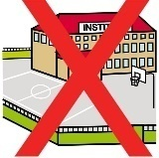  NON C’E’ SCUOLA | 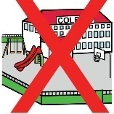  NON C’E’ SCUOLA | VACANZE DI NATALE | VACANZE DI NATALE | VACANZE ESTIVE | VACANZE DI PASQUA | VACANZE DI NATALE
VACANZE DI PASQUA | VACANZE DI NATALE | VACANZE ESTIVE | VACANZE DI PASQUA | VACANZE DI CARNEVALE | NON C’E’ SCUOLA | NON C’E’ SCUOLA | VACANZE DI NATALE | VACANZE DI NATALE | VACANZE ESTIVE | VACANZE DI PASQUA | VACANZE DI NATALE
VACANZE DI PASQUA | VACANZE DI NATALE | VACANZE ESTIVE | VACANZE DI PASQUA | VACANZE DI CARNEVALE | NON C’E’ SCUOLA | NON C’E’ SCUOLA | VACANZE DI NATALE | VACANZE DI NATALE | VACANZE ESTIVE | VACANZE DI PASQUA | VACANZE DI NATALE
VACANZE DI PASQUA | VACANZE DI NATALE | VACANZE ESTIVE | VACANZE DI PASQUA | VACANZE DI CARNEVALE | NON C’E’ SCUOLA | NON C’E’ SCUOLA | VACANZE DI NATALE | VACANZE DI NATALE | VACANZE ESTIVE | VACANZE DI PASQUA | VACANZE DI NATALE
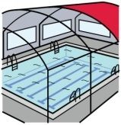  PISCINA | PISCINA | PISCINA | 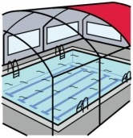  PISCINA | SCUOLA | SCUOLA ESTIVA | SCUOLA | SCUOLA ESTIVA | SCUOLA | SCUOLA ESTIVA | SCUOLA | SCUOLA ESTIVA
COMPLEANNO | COMPLEANNO | COMPLEANNO | COMPLEANNO | FESTA | FESTA | FESTA | FESTA | VIAGGIO IN AUTO | VIAGGIO IN AEREO | VIAGGIO IN TRENO | 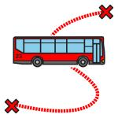  VIAGGIO IN BUS

